WARUNKI I ZASADY
ORGANIZOWANIA ROBÓT PUBLICZNYCH
przez Powiatowy Urząd Pracy w Lubaniu w 2020 roku

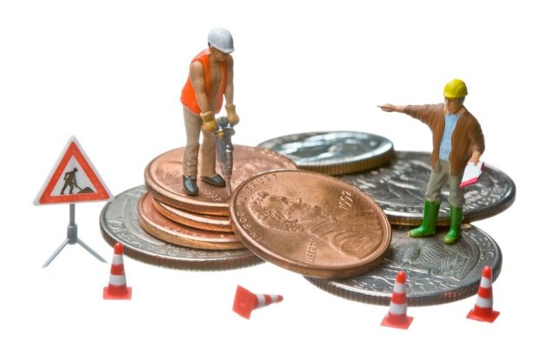
Czym są roboty publiczne?
To jedna z form aktywizacji zawodowej osób bezrobotnych, która oznacza zatrudnienie bezrobotnego
w okresie nie dłuższym niż 12 miesięcy przy wykonywaniu prac organizowanych przez:
      - powiaty, z wyłączeniem prac organizowanych w urzędach pracy,
      - gminy,
      - organizacje pozarządowe statutowo zajmujące się problematyką: ochrony środowiska, kultury, oświaty,

kultury fizycznej i turystyki, opieki zdrowotnej, bezrobocia oraz pomocy społecznej,
      - spółki wodne i ich związki,

jeżeli prace te są finansowane lub dofinansowane ze środków samorządu terytorialnego, budżetu państwa, funduszy celowych, organizacji pozarządowych, spółek wodnych i ich związków.
Kto może zostać skierowany na roboty publiczne?

Do zatrudnienia w ramach robót publicznych może zostać skierowana wyłącznie osoba bezrobotna, zarejestrowana w Powiatowym Urzędzie Pracy w Lubaniu, przy czym organizatorzy robót publicznych są obowiązane zatrudniać w pierwszej kolejności bezrobotnych będących dłużnikami alimentacyjnymi.

Ile czasu mogą trwać roboty publiczne?

Roboty publiczne mogą trwać do 6 lub do 12 miesięcy. Bezrobotni będący dłużnikami alimentacyjnymi mogą zostać skierowani przez starostę, na zasadach dotyczących robót publicznych, do wykonywania przez okres do 6 miesięcy pracy niezwiązanej z wyuczonym zawodem,
w wymiarze nieprzekraczającym połowy wymiaru czasu pracy.

Co należy zrobić, żeby zorganizować roboty publiczne?

Aby zorganizować roboty publiczne, organizator robót publicznych składa „Wniosek o organizowanie robót publicznych” wraz z wymaganymi załącznikami do powiatowego urzędu pracy właściwego ze względu na miejsce wykonywania tych robót. Organizator robót publicznych może wskazać pracodawcę, u którego będą wykonywane roboty publiczne.

Ważne informacje dotyczące organizacji robót publicznych
- „Wniosek o organizowanie robót publicznych” wraz z wymaganymi załącznikami należy złożyć przed zatrudnieniem skierowanej osoby bezrobotnej. Dopiero po pozytywnym rozpatrzeniu wniosku i zawarciu ze starostą umowy o organizowanie robót publicznych, jest możliwe zatrudnienie skierowanej osoby bezrobotnej.
- Pomoc udzielana organizatorom robót publicznych będących beneficjentami pomocy stanowi pomoc de minimis i jest udzielana zgodnie z warunkami jej dopuszczalności.
- W przypadku wskazania przez Organizatora robót publicznych Pracodawcy, u którego będą wykonywane roboty publiczne, beneficjentem pomocy jest wskazany Pracodawca, jeżeli zgodnie z zawartą umową o organizowanie robót publicznych będzie uzyskiwał refundację części kosztów poniesionych na wynagrodzenia, nagrody oraz składki na ubezpieczenia społeczne za skierowanych bezrobotnych.
- Przewiduje się, że wysokość refundacji za pełny miesiąc z tytułu organizacji robót publicznych będzie uzależniona od złożenia deklaracji zatrudnienia z własnych środków po zakończeniu okresu refundacji oraz jej długości (przy czym zatrudnienie musi nastąpić w ciągu 30 dni od zakończenia robót publicznych), tj.:
- 1.800,00 zł miesięcznie na jedną osobę (jednak nie więcej niż 99% przyznanego wynagrodzenia) + składki na ubezpieczenie społeczne od refundowanego wynagrodzenia przez okres do 6 miesięcy - w przypadku złożenia deklaracji zatrudnienia z własnych środków po zakończeniu okresu refundacji każdej osoby bezrobotnej skierowanej do wykonywania robót publicznych - na okres co najmniej
6 miesięcy w pełnym wymiarze czasu pracy,
- 1.500,00 zł miesięcznie na jedną osobę (jednak nie więcej niż 99% przyznanego wynagrodzenia) + składki na ubezpieczenie społeczne od refundowanego wynagrodzenia przez okres do 6 miesięcy - w przypadku złożenia deklaracji zatrudnienia z własnych środków po zakończeniu okresu refundacji każdej osoby bezrobotnej skierowanej do wykonywania robót publicznych - na okres co najmniej
3 miesięcy w pełnym wymiarze czasu pracy,
- 1.200,00 zł miesięcznie na jedną osobę (jednak nie więcej niż 99% przyznanego wynagrodzenia) + składki na ubezpieczenie społeczne od refundowanego wynagrodzenia przez okres do 6 miesięcy - w przypadku złożenia deklaracji zatrudnienia z własnych środków po zakończeniu okresu refundacji każdej osoby bezrobotnej skierowanej do wykonywania robót publicznych - na okres co najmniej
1 miesiąca w pełnym wymiarze czasu pracy.
- Organizator robót publicznych przy zatrudnieniu skierowanych bezrobotnych:
- przez okres do 6 miesięcy – otrzymuje refundację części kosztów poniesionych na wynagrodzenia, nagrody i składki na ubezpieczenia społeczne, w wysokości uprzednio uzgodnionej, nieprzekraczającej jednak kwoty ustalonej jako iloczyn liczby zatrudnionych w miesiącu
w przeliczeniu na pełny wymiar czasu pracy oraz 50 % przeciętnego wynagrodzenia, obowiązującego w ostatnim dniu zatrudnienia każdego rozliczanego miesiąca i składek na ubezpieczenia społeczne od refundowanego wynagrodzenia;
- na okres do 12 miesięcy – otrzymuje refundację części kosztów poniesionych na wynagrodzenia, nagrody i składki na ubezpieczenia społeczne w wysokości uprzednio uzgodnionej, nieprzekraczającej jednak przeciętnego wynagrodzenia, i składek na ubezpieczenia społeczne od refundowanego wynagrodzenia za każdego bezrobotnego, jeżeli refundacja obejmuje koszty poniesione za co drugi miesiąc ich zatrudnienia.

Realizacja tej formy wsparcia jest uzależniona od aktualnie posiadanych przez Urząd środków finansowych z Funduszu Pracy.

Podstawa prawna:
      - Art. 57 Ustawy z dnia 20 kwietnia 2004 r. o promocji zatrudnienia i instytucjach rynku pracy,
      - Rozporządzenie Ministra Pracy i Polityki Społecznej z dnia 24 czerwca 2014 r. w sprawie organizowania prac interwencyjnych i robót publicznych oraz jednorazowej refundacji kosztów z tytułu opłaconych składek na ubezpieczenia społeczne,
      - Rozporządzenie Komisji (UE) nr 1407/2013 z dnia 18 grudnia 2013 r. w sprawie stosowania art. 107 i 108 Traktatu o funkcjonowaniu Unii Europejskiej do pomocy de minimis,
      - Rozporządzenie Komisji (UE) nr 1408/2013 z dnia 18 grudnia 2013 r. w sprawie stosowania art. 107 i 108 Traktatu o funkcjonowaniu Unii Europejskiej do pomocy de minimis w sektorze rolnym,
      - Ustawa z dnia 30 kwietnia 2004 r. o postępowaniu w sprawach dotyczących pomocy publicznej,
      - Rozporządzenie Rady Ministrów z dnia 29 marca 2010 r. w sprawie zakresu informacji przedstawionych przez podmiot ubiegający się o pomoc de minimis.

